|  |
| --- |
| **项目与愿景** |
| **Vision And Scope** |



**项目名称： AI校务问答机器人**

**小组组长：** 白靖妍

**小组组员：** 王佳丽

**小组组员：** 马雯丽

**小组组员：** 李思涵

**小组组员：** 赵益萍

**小组组员：** 仵梦雅

**指导老师：** 苏奎

二零二五年 四 月 一日

文档修订记录

|  |  |  |  |  |  |  |  |
| --- | --- | --- | --- | --- | --- | --- | --- |
| 版本 | 修订人 | 参与者 | 修订日期 | 修订状态 | 修订说明 | 审批日期 | 审核人 |
| 0.0.1 | 王佳丽 | 全组人员 | 2024-4-1 | 首次编写 | 初始版本 | 2024-4-1 | 全组组员 |

目录

**1.业务需求** 3

**1.1背景** 3

**1.2 业务机遇** 3

**1.3业务目标** 3

**1.4成功指标** 3

**1.5愿景陈述** 3

**1.6业务风险** 3

**1.7业务假设与依赖** 3

**2范围与限制** 4

**2.1业务流程图** 4

**2.2主要特性 4**

**2.3关联图** 6

**2.4特性树** 6

**2.5初始与后续发布的范围** 6

**3.业务上下文** 8

**3.1干系人资料** 8

**3.2项目优先级** 8

**3.3部署考虑** 9

**1.业务需求**

**1.1背景**

随着互联网技术的发展和信息化水平的提高，校园社区对于信息交流与共享的需求日益增加。学生、教师以及管理人员需要一个便捷、全面的平台来获取校园生活、学习、教学、科研等方面的校务信息，并在此进行互动交流。目前市场上虽然存在一些校务管理系统或社交平台，但功能分散，用户体验不佳，无法满足用户对高效、一体化服务的期待。

**1.2 业务机遇**

当前高校信息化建设趋向于集成化、智能化发展，为此类综合性问答服务平台提供了技术基础。

学生群体普遍年轻化，对新技术和社交媒体有高度接受度，市场潜力巨大。

教育部门推动教育资源开放共享，鼓励创新服务模式，政策环境支持。

**1.3业务目标**

构建一个用户友好、响应迅速的校务问答网站，提供全方位校园信息服务。

实现用户参与度高的社区环境，促进校内外部有效沟通与知识共享。

建立完善的反馈机制，持续优化用户体验和服务内容。

形成稳定的用户群和活跃的社区氛围，达到一定的市场占有率。

**1.4成功指标**

用户注册数量和活跃度：日活跃用户数(DAU)、月活跃用户数(MAU)。

用户满意度：通过调查问卷和评价系统获得的用户满意度评分。

服务质量：问题解决率、提问响应时间、用户留存率。

**1.5愿景陈述**

打造最受欢迎和信赖的校园综合问答社区，成为师生日常交流不可或缺的平台，通过技术创新提升校园生活质量，实现知识共享，促进学术进步和科研创新。

**1.6业务风险**

用户隐私保护和数据安全风险。

竞争对手可能推出类似服务，市场竞争加剧。

用户生成内容管理难度大，可能出现不良信息传播。

技术更新迭代速度快，需要持续投入资金进行维护和升级。

**1.7业务假设与依赖**

假设高校学生和教职工对于新型校务问答服务有强烈需求。

依赖于高速稳定的网络环境和先进的技术支持。

需要合理的法律和政策框架以保障服务的正当性和合法性。

**2范围与限制**

**2.1业务流程图**

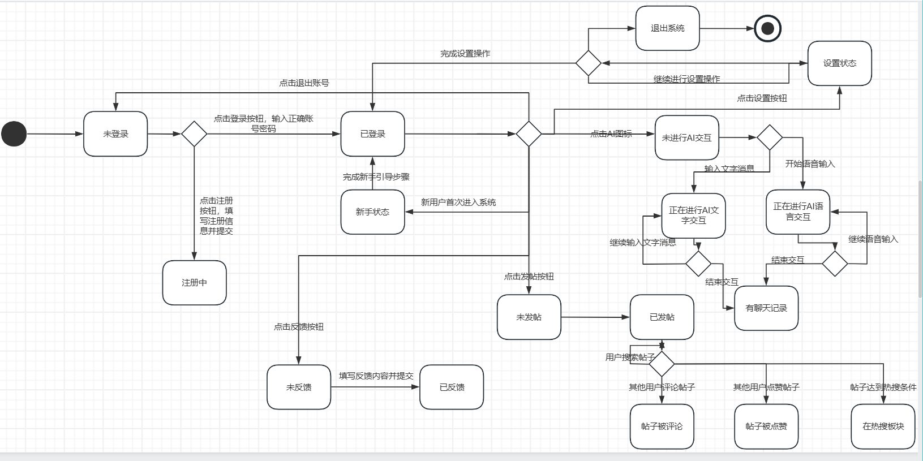

## 2.2主要特性

1. 要求：提供校园生活、学习、教学、科研等综合性校务问答服务。支持点赞、吐槽、热搜排序、评价反馈、交流讨论、聊天记录等功能；支持常用的应用管理员功能
2. **对普通用户**1.用户可以实现基本的登录注册功能，同时按身份可分为教师和学生用户

2.用户可以发帖进行吐槽，表达对不满或建议。用户的发帖内容将提交给管理员审核，以确保内容的合规性和准确性。  
3.根据用户的浏览行为主动推荐相关的信息，提供个性化的服务，帮助用户快速找到感兴趣的内容，并提升用户体验和满意度。  
4.系统会根据问题的热度和搜索次数进行排序，将热门问题展示在前面。用户可以通过热搜排序快速找到当前热门的问题和讨论话题。  
5.用户可以向机器人提问，机器人会给出准确的回答

6.机器人系统会记录用户的聊天记录，包括提问内容、回答内容和时间戳等。用户可以通过查看聊天记录来回顾之前的对话和获取之前的信息。

7. 用户有一个反馈渠道，能对服务质量给出反馈，并获得及时的响应

**对应用管理员：**

1.管理员可以添加新用户账号，并设置其权限级别和访问权限

2.管理员可以封禁/解封账号

3.管理员可以发布重要通知和公告，通过系统向用户发送通知信息。

4.管理员可以查看用户的评价反馈和吐槽信息，分析用户需求和满意度，为系统改进和优化提供依据，可以生成日常运营报表，包括用户活跃度、问题回答情况、热门话题等报表，帮助了解系统运行情况。

5.管理员可以对用户发布的内容进行审核，确保信息的准确性和合规性。  
6.管理员可以对AI进行调整

**2.3关联图**

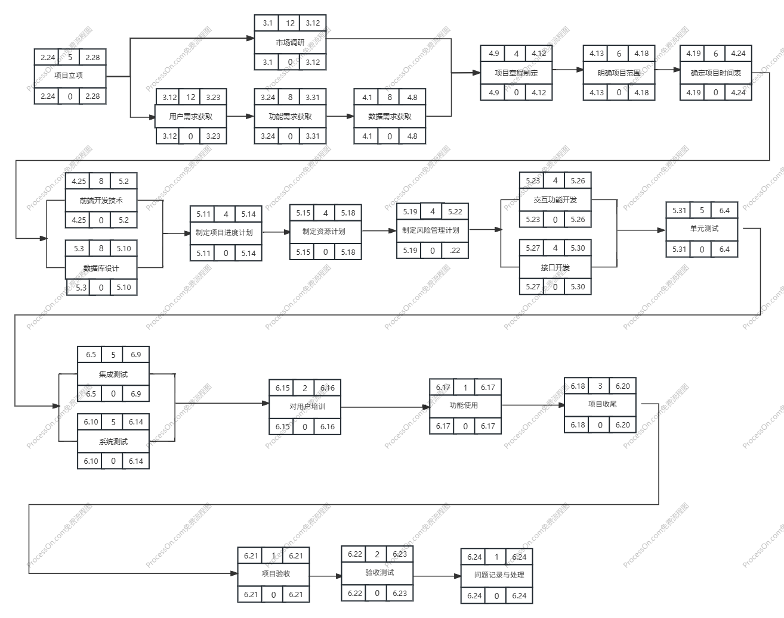

**2.4特性树**

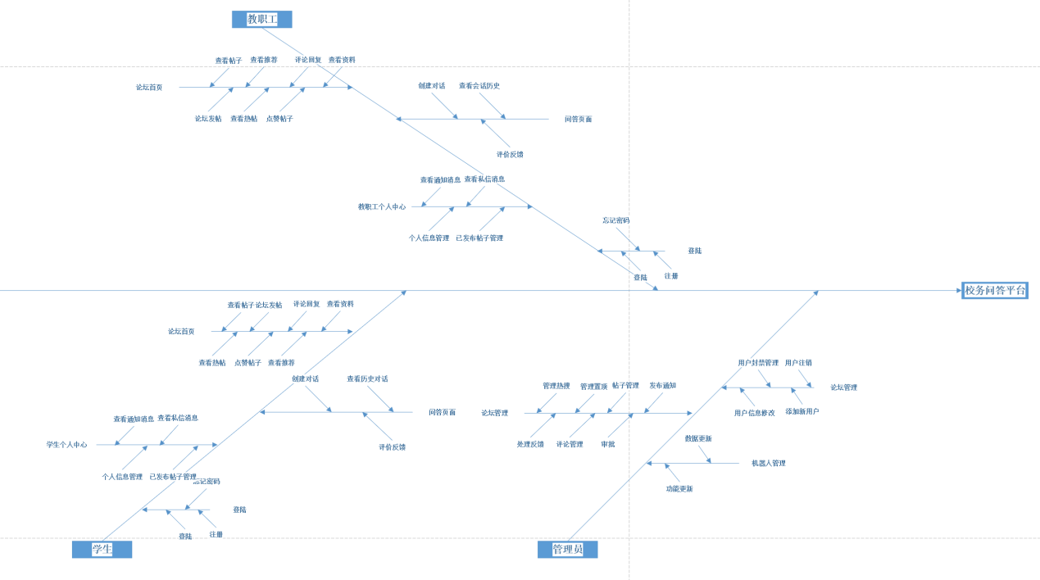

**2.5初始与后续发布的范围**

|  |  |  |  |
| --- | --- | --- | --- |
| 特性 | 发布1 | 发布2 | 发布3 |
| FE-1：用户可以对帖子发布和删除 | 待实现 |  |  |
| FE-2：管理员可以对帖子审核、删除、加精和置顶，用户可以查看精华帖和置顶帖。 | 待实现 |  |  |
| FE-3：其他用户查看帖子、评论、点赞，发布者可以管理评论。 | 待实现 |  |  |
| FE-4：用户与机器人进行对话，并对回答进行评价和反馈 | 待实现 |  |  |
| FE-5：管理员可以查看和分析用户的评价情况 | 待实现 |  |  |
| FE-6：用户可以通过查看聊天记录来回顾之前的对话和获取之前的信息。 | 待实现 |  |  |
| FE-7：管理员可以发布重要通知和公告，通过系统向用户发送通知信息。  。 | 待实现 |  |  |
| FE-8：可以生成日常运营报表，包括用户活跃度、问题回答情况、热门话题等报表，帮助了解系统运行情况。 | 待实现 |  |  |
| FE-9：管理员可以管理用户账号，设置其权限级别和访问权限 | 待实现 |  |  |

**3.业务上下文**

**3.1干系人资料**

|  |  |  |  |  |
| --- | --- | --- | --- | --- |
| 干系人 | 主要价值 | 态度 | 主要兴趣 | 约束 |
| 管理员 | 确保学生和教师使用的稳定性，负责平台日常维护管理 |  |  |  |
| 学生 | 平台的主要使用者，参与社区互动，与机器人进行交流，提供系统的评价反馈 |  |  |  |
| 教师 | 平台的主要使用者，参与社区互动，与机器人进行交流，提供系统的评价反馈 |  |  |  |

**3.2项目优先级**

|  |  |  |  |
| --- | --- | --- | --- |
| 维度 | 约束 | 驱动 | 自由度 |
| 特性 | 第一次发布的特性必须都可以操作 |  |  |
| 质量 | 用户验收测试通过率必须超过95%；安全测试必须全部通过。 |  |  |
| 排期 |  |  | 将在本学期第11周，编写需求规格说明书。 |
| 成本 |  |  | 在无赞助方评审的情况下，可以接受不超过20%的预算超支。 |
| 人员 |  | 团队包括一名项目经理，一名配置管理员， UI设计人员，一名进度管理员，一名文档管理员，一名分析设计员，三名开发人员。 |  |

**3.3部署考虑**

部署的服务器的性能要求应尽可能提高存储容量和下载带宽。